年加工1.1万立方米杨木、桐木、杉木板材项目验收监测报告

建设单位：东明亚鑫木业有限公司
编制单位：东明亚鑫木业有限公司

二〇二〇年八月

建设单位：东明亚鑫木业有限公司
法人代表：王艳敏

东明亚鑫木业有限公司
电话: 15163016899
邮编: 274508
地址: 山东省菏泽市东明县大屯镇铁炉寨村

目 录

第一章 验收项目概况 1
第二章 验收监测依据 3
2.1 法律法规、条例、技术规范依据 3
2.2 技术文件依据 3
2.3 验收执行标准 4
第三章 工程建设情况 5
3.1 项目地理位置及平面布置 5
3.2 项目工程概况 5
3.3 工程建设内容 2
3.4 主要工艺流程及产污环节 4
3.5 项目变更情况 5
第四章 环境保护设施、环境管理检查 6
4.1污染物治理/处置设施 6
4.2 环境管理检查 8
第五章 环境影响评价结论建议及批复 10
5.1环境影响评价结论 10
5.2措施及建议 12
5.3、环评批复要求 12
第六章 验收执行标准 14
6.1 验收执行标准来源 14
6.2废水评价标准 14
6.3废气评价标准 14
6.4 噪声评价标准 15
6.5固废评价标准 15
第七章 验收监测内容 16
7.1 环境保护设施调试效果 16
7.2 废气监测内容 16
7.3 噪声监测内容 16
第八章 质量保证及质量控制 18
8.1 监测分析方法 18
8.2 人员资质 18
8.3 质量控制措施 18
第九章 验收监测结果 20
9.1验收监测期间工况调查 20
9.2.厂界噪声监测结果 20
第十章 环评批复落实情况 22
第十一章 结论 27
11.1“三同时”执行情况 27
11.2验收监测（调查）结果 27

建设项目工程竣工环境保护“三同时”验收登记表.................... 33
附件一：东明县环境保护局对东明亚鑫木业有限公司年加工1.1万立方米杨木、桐木、杉木板材项目环境影响评价报告表的批复（东环审【2018】43号）。
附件二：检测报告

- 验收项目概况
东明亚鑫木业有限公司成立于2017年07月12日，公司主要从事木材、木制品加工与销售。(依法须经批准的项目，经相关部门批准后方可开展经营活动)。
为了适应企业的发展，企业拟投资120万元建设年加工1.1万立方米杨木、桐木、杉木板材项目；本项目依托厂区原有的生产车间，依托原有的办公区等辅助设施进行生产。本项目劳动定员10人，年工作300天，每天工作8小时。
根据《中华人民共和国环境保护法》和国务院令（2017）年第682号《建设项目环境保护管理条例》的要求，2018年6月，东明亚鑫木业有限公司委托重庆丰达环境影响评价有限公司完成了《东明亚鑫木业有限公司年加工1.1万立方米杨木、桐木、杉木板材项目》环境评价工作，2018年07月02日东明县环境保护局对该项目进行了批复（东环审【2018】43号），该项目为新建项目。目前主体工程、辅助工程及配套的环保设施等基本建设完成，运行状况稳定，已具备东明亚鑫木业有限公司年加工1.1万立方米杨木、桐木、杉木板材的能力。
根据国家有关法律法规的要求，该项目需要开展竣工环境保护验收工作，2020年07月东明亚鑫木业有限公司委托山东绿城环境监测有限公司制定了《东明亚鑫木业有限公司年加工1.1万立方米杨木、桐木、杉木板材项目竣工环境保护验收监测方案》，山东绿城环境监测有限公司于2020.08.02-2020.08.03对东明亚鑫木业有限公司年加工1.1万立方米杨木、桐木、杉木板材项目进行了现场采样与监测。本次验收范围为东明亚鑫木业有限公司年加工1.1万立方米杨木、桐木、杉木板材项目的配套设备以及环保设施。

第二章 验收监测依据

2.1 法律法规、条例、技术规范依据
- 《中华人民共和国环境保护法》（2015年01月实施）；
- 中华人民共和国国务院令第682号《建设项目环境保护管理条例》（2017年10月修订版）；
- 环保部令第39号《国家危险废物名录》（2016年06月）；
- 山东省人民政府 鲁政办发【2006】116号《山东省人民政府办公厅关于加强环境影响评价和建设项目环境保护设施“三同时”管理工作的通知》（2006年07月）；
- 山东省环境保护厅 鲁环评函【2013】138号文《山东省环境保护厅关于加强建设项目特征污染物监管和绿色生态屏障建设》（2013年03月27日）；
- 国家环境保护部环发【2012】98号文《关于切实加强风险防范严格环境影响评价管理的通知》（2012年08月）；
- 国家环境保护部环发【2012】77号文《关于进一步加强环境影响评价管理防范环境风险的通知》（2012年07月）；
- 《建设项目竣工环境保护验收技术指南污染影响类》（2012年07月）。

2.2 技术文件依据
（1）《东明亚鑫木业有限公司年加工1.1万立方米杨木、桐木、杉木板材项目环境影响报告表》（2018.07）；
（2）东明县环境保护局对东明亚鑫木业有限公司年加工1.1万立方米杨木、桐木、杉木板材项目的批复（2018.07.02）
（3）东明亚鑫木业有限公司年加工1.1万立方米杨木、桐木、杉木板材项目竣工环境保护验收监测方案。

2.3 验收执行标准
验收执行标准来源于环评报告以及环评批复确定的标准，在环评文件审批之后发布或修订的标准、规范和准入要求等对已经批准的建设项目执行新规定有明确时限要求的，按新规定执行。特别排放限值的地域范围、时间，按国务院环境保护主管部门或省级人民政府规定执行，据此确定本次验收项目执行标准，主要包括以下污染物排放标准：
- 项目外排废气中有组织颗粒物执行《山东省区域性大气污染物综合排放标准》（DB37/2376-2019）表1中重点控制区标准，无组织废气中颗粒物执行《大气污染物综合排放标准》（GB16297-1996）表2中无组织排放浓度限值，无组织甲醛执行《挥发性有机物排放标准 第7部分：其他行业》(DB37/2801.7-2019)中表3厂界监控点浓度限值；有组织甲醛执行《大气污染物综合排放标准》（GB16297-1996）表2标准。
- 厂界噪声执行《工业企业厂界环境噪声排放标准》（GB 12348-2008）中2类标准要求。
- 一般固体废物执行《一般工业固体废物储存、处置场污染物控制标准》（GB18599-2001）及其修改单中的要求；危险废物执行《危险废物贮存污染控制标准》（GB18597-2001）及2013年修改单。

第三章 工程建设情况

3.1 项目地理位置及平面布置
本项目位于山东省菏泽市东明县大屯镇铁炉寨村，交通、通讯等条件便捷，所需各种原材料及水、电等资源供应充足。（具体位置见图3-1：项目地理位置图）。
本项目占地1500平方米，本项目依托厂区原有的生产车间，依托原有的办公区等辅助设施进行生产，项目建成后可以达到年加工1.1万立方米杨木、桐木、杉木板材的能力。（见图3-2：项目平面布置图）。

3.2 项目工程概况
项目名称：年加工1.1万立方米杨木、桐木、杉木板材项目
建设性质：新建；
行业类别：C2021 胶合板制造；
劳动定员及工作制度：项目劳动定员10人；
项目总投资：项目总投资120万元，实际总投资120万元；环保投资5万元，实际环保投资5万元；环保投资占总投资的4.2%；
建设地点：项目位于山东省菏泽市东明县大屯镇铁炉寨村；
建设内容及规模：本项目依托厂区原有的生产车间，依托原有的办公区等辅助设施进行生产，项目基本组成见表3-1。
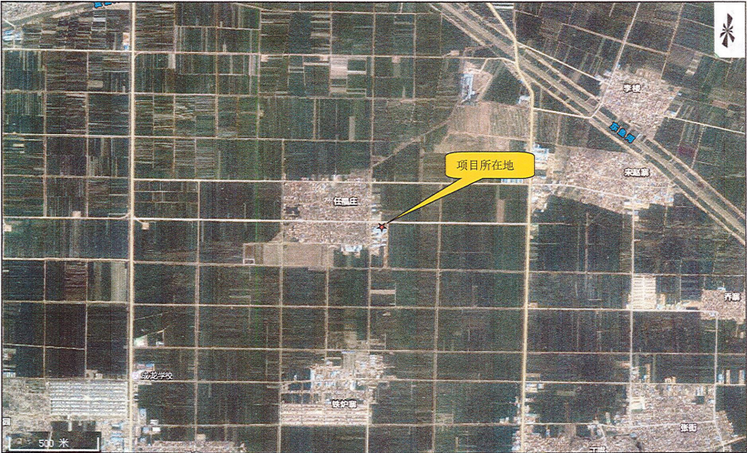
图3-1：项目地理位置图
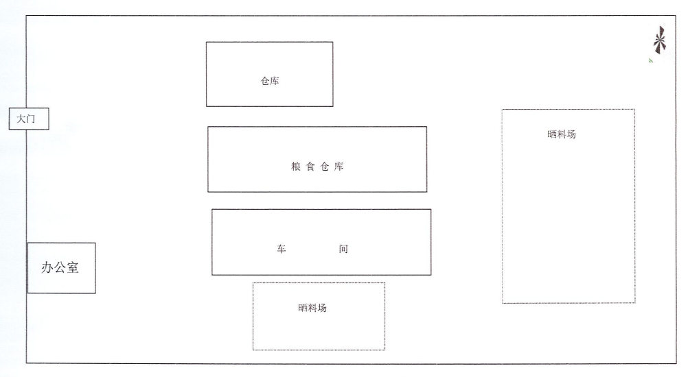图3-2：项目平面布置图
表3-1工程基本情况表
序号 | 项目 | 内容
1 | 项目名称 | 年加工1.1万立方米杨木、桐木、杉木板材项目
2 | 建设单位 | 东明亚鑫木业有限公司
3 | 建设地点 | 山东省菏泽市东明县大屯镇铁炉寨村
4 | 项目性质 | 新建
5 | 环评情况 | 2018.06完成；
6 | 批复情况 | 东明县环境保护局2018.07.02；
7 | 投资额 | 项目总投资120万元，实际总投资120万元；环保投资5万元，实际环保投资5万元；环保投资占总投资的4.2%；
8 | 本次验收项目  建设规模 | 1.1万立方米杨木、桐木、杉木板材
9 | 本次验收项目开工、竣工、设备调试时间 | 2019.05开工，2020.06完工
10 | 劳动定员、工作制度 | 劳动定员10人
11 | 环保设施设计单位 | --
12 | 环保设施施工单位 | --

3.3 工程建设内容
3.3.1项目组成
本次验收项目组成一览表见表3-2
表3-2项目组成一览表
工程性质 | 名称 | 建筑面积（平方米） | 内容 | 实际建设 | 备注
主体工程 | 生产车间 | 395 | 依托现有 | 同环评设计 | 无变化
辅助工程 | 办公室 | 15 | 依托现有 | 同环评设计 | 无变化
辅助工程 | 仓库 | 180 | 依托现有 | 同环评设计 | 无变化
公用工程 | 供水 | 项目用水由供水管网提供 |  | 同环评设计 | 无变化
公用工程 | 供电 | 项目用电由供电站供给 |  | 同环评设计 | 无变化
公用工程 | 噪声治理 | 基础减振、抗震降噪、车间隔离 |  | 同环评设计 | 无变化
公用工程 | 供暖 | 办公室采用空调取暖，车间不设采暖设施 |  | 同环评设计 | 无变化
环保  工程 | 废水 | 项目生活污水经化粪池处理后定期外运沤制农肥。 |  | 同环评设计 | 无变化
环保  工程 | 废气 | 下料、锯板精修工序粉尘:设置集气罩和布袋除尘器处理后，经15m高排气筒排放；涂胶、拼板过程中产生的甲醛经光氧催化后经15m排气筒排放；未收集的废气通过加强车间强制通风的方式无组织排放。 |  | 因企业想要达到更好的治理效果，故把UV光氧装置改为活性炭吸附装置。 | 因企业想要达到更好的治理效果，故把UV光氧装置改为活性炭吸附装置。
环保  工程 | 噪声 | 采取隔声、降噪等措施 |  | 同环评设计 | 无变化
环保  工程 | 固废 | 设置专门的生活垃圾收集点，将生活垃圾收集后委托当地环卫部门进行处理；设置固废暂存区，地面硬化防渗措施，并有防风、防雨、防渗措施。 |  | 同环评设计 | 无变化
3.3.2主要产品及辅原料消耗
该项目产品方案详见表3-3，原辅料消耗情况见表3-4。
序号 | 名称 | 设计产量 | 实际产量
1 | 胶合板 | 30.6万张/年 | 30.6万张/年
表3-3项目产品方案一览表
表3-4项目原辅材料消耗情况
序号 | 名称 | 单位 | 年用量 | 备注
1 | 板材 | 立方米 | 12000 | 外购
2 | 脲醛胶 | 吨 | 30 | 外购
3 | 面粉 | 吨 | 15 | 外购
3.3.3主要生产设备
该项目主要生产设备详见表3-5。
表3-5项目生产设备一览表
序号 | 设备名称 | 环评阶段数量(台、套) | 验收阶段(台、套)
1 | 电导热油炉 | 1 | 1
2 | 热压机 | 2 | 2
3 | 涂胶机 | 1 | 1
4 | 冲条锯 | 2 | 2
5 | 叉车 | 1 | 1
3.3.4公用工程
3.3.4.1给排水
项目用水为生活用水；本项目新鲜水来自当地供水管网提供的自来水。
生活用水：项目职工人数10人，年工作300天，职工生活用水按50L/人·天，生活用水量为0.5m³/d（150m³/a）。
- 排水：排水采用雨、污分流制，雨水单独收集后外排。
生活用水转污系数按0.8计，则生活污水产生量0.4m³/d（120m³/a）。废水量较少且水质结构简单，化粪池收集处理后，定期外运沤制农肥。
3.3.4.2供电
项目用电由供电站供。
3.3.4.3供热
本项目生产设施均采用电能，不建锅炉等燃煤、生物质设施。

3.4 主要工艺流程及产污环节
（1）生产流程图：
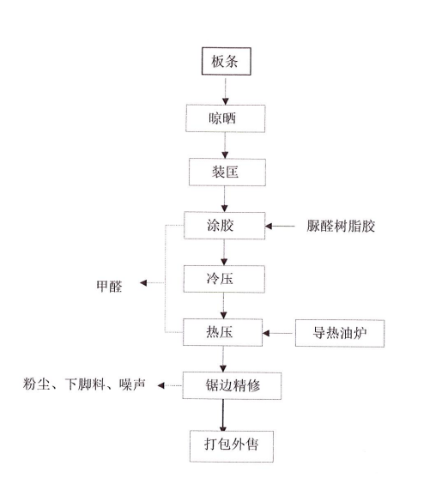
图3-1工艺流程及产污节点图
工艺简述：
生产工艺流程简述：
晾晒∶将外购的板条在晾晒场进行晾晒。
装匡∶将板条在框中按照要求进行填装。
涂胶、冷压、热压∶利用涂胶机将脲醛树脂胶涂在板条表面，使其粘合，然后利用冷压机进行压合，压合压力为0.6Mpa，时间约为30min。然后在热压机中进行热压，热压温度为160℃-180℃，时间约为3min。
精修∶将热压成型的板材进行裁边，成品入库。

3.5 项目变更情况
本项目因企业想要达到更好的治理效果，故把UV光氧装置改为活性炭吸附装置；项目实际生产过程中未发生变化，因此不属于重大变化。

第四章 环境保护设施、环境管理检查

4.1污染物治理/处置设施
4.1.1废气
本项目有组织废气主要是下料、锯板精修工序产生的颗粒物以及涂胶、热压工序产生的甲醛；无组织废气主要是未收集的废气。下料、锯板精修工序产生的颗粒物经布袋除尘器处理后通过15m高排气筒排放，涂胶、热压工序产生的甲醛经活性炭吸附装置处理后经15m高排气筒排放；未收集的废气，通过车间强制通风及自然风加强扩散，降低厂区无组织废气浓度。
本项目废气产生环节及处理措施见表4-1。
表4-1本项目废气产生及处置一览表
序号 | 名称 | 主要污染物组成 | 治理措施、排放形式及去向
1 | 下料、锯板精修 | 颗粒物 | 布袋除尘器+15m排气筒
2 | 涂胶、拼板 | 甲醛 | 活性炭吸附装置+15m排气筒
3 | 下料、锯板精修 | 颗粒物 | 车间通风
4 | 涂胶、拼板 | 甲醛 | 车间通风
治理设施及生产设备 |  | 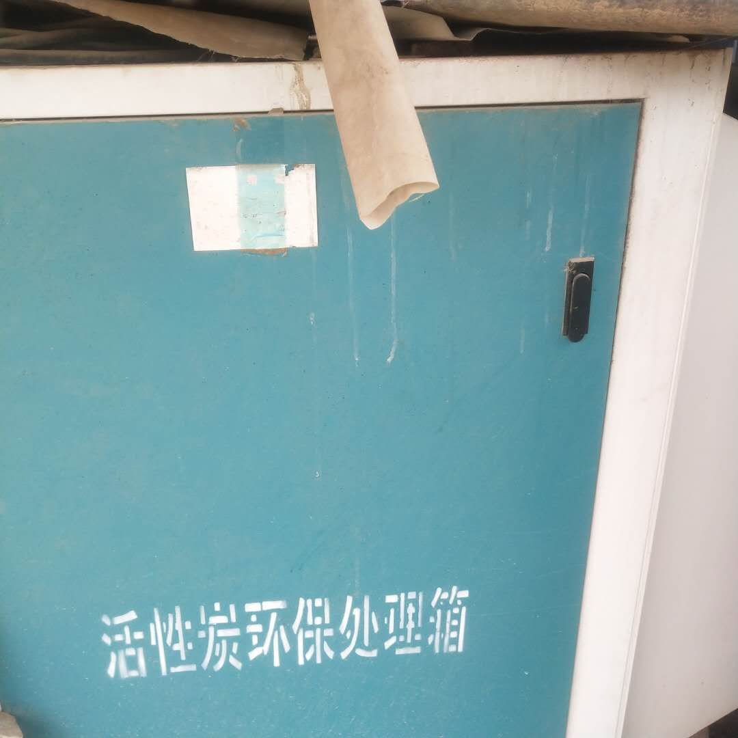 | 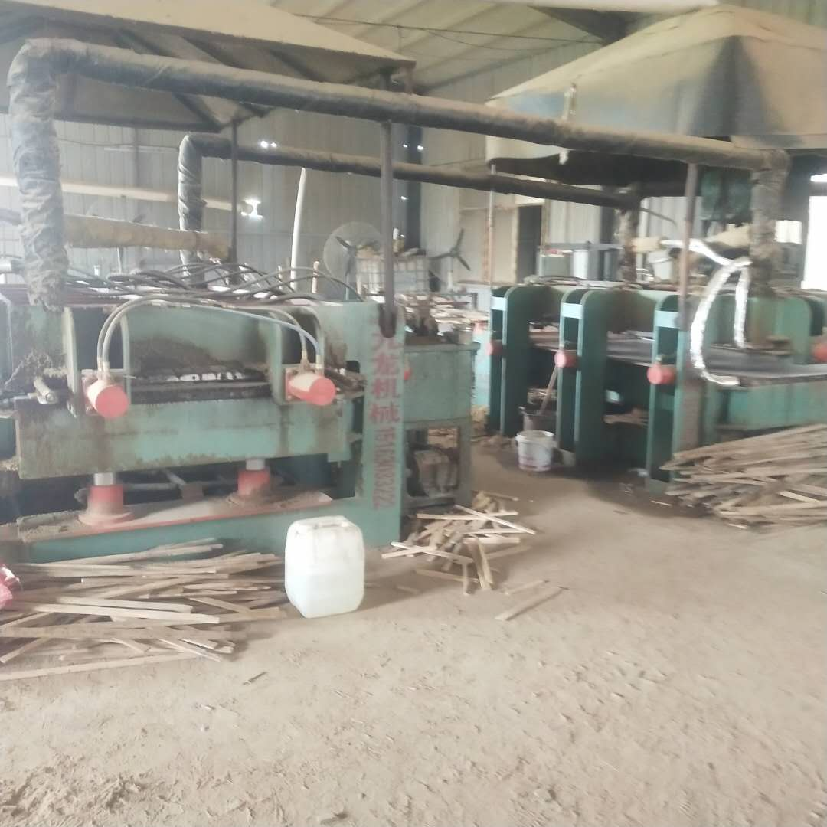
 |  | 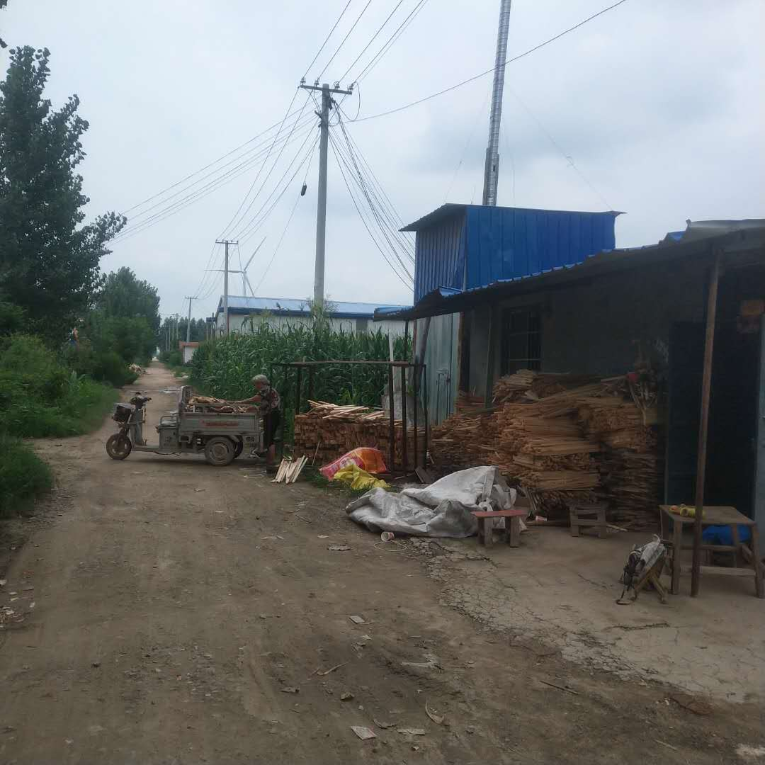
4.1.2废水
项目无生产废水，生活污水经化粪池处理后定期外运沤制农肥。
4.1.3 噪声
本项目噪声源主要是机加工设备运转产生的噪声，生产时的车间平均噪声值为70~85dB左右。项目采用低噪声设备，设置减震、隔声基础，加强对设备的维护，采用隔声墙、隔声门窗等措施来削减设备噪声，减少不必要的噪声污染。
4.1.4固（液）体废物
本项目产生的固废主要为除尘器收集尘、下脚料、废布袋、废胶桶、废活性炭、废导热油及职工生活垃圾。
除尘器收集尘、下脚料、废布袋收集后外售；员工办公生活垃圾收集后委托环卫部门清运；废胶桶、废活性炭、废导热油委托资质单位处置。本项目正常生产后的固体废物产生情况见表4-2。
表4-2 本项目产生的固废产生及处置一览表
序号 | 固废名称 | 来源 | 固废性质 | 说明 | 处理措施
1 | 下脚料 | 生产 | 一般固废 | -- | 收集后外售
2 | 除尘器收集尘 | 生产 | 一般固废 | -- | 收集后外售
3 | 废布袋 | 生产 | 一般固废 | -- | 收集后外售
4 | 生活垃圾 | 生活办公 | 生活垃圾 | -- | 环卫部门清运
5 | 废胶桶 | 生产 | 危险废物 | -- | 委托资质单位处置
6 | 废活性炭 | 废气处理 | 危险废物 | -- | 委托资质单位处置
7 | 废导热油 | 生产 | 危险废物 | -- | 委托资质单位处置

4.2 环境管理检查
4.2.1环保审批手续及“三同时”执行情况
该项目建设前，根据国家《中华人民共和国环境影响评价法》和《建设项目环境保护管理条例》中有关规定，进行了环境影响评价，履行了环境影响审批手续，有关档案齐全。项目做到了环保设施与主体工程同时设计、同时施工、同时投产使用的“三同时”要求。
4.2.2环境管理规章制度的建立及执行情况
公司重视环保工作，严格遵守“三同时”制度及相关法规，专门设置了环保部门，配备了专门的环保人员，建立和健全了各项环境保护制度，建设了相应的环境保护设施，并由专人进行运行和维护，保证环保设施的正常运行。
4.2.3环境管理规章制度的建立及执行情况
企业目前不具备对废气、噪声等的自主监测能力，委托有资质的单位进行定期监测。
4.2.4排污口规范化
项目有组织废气的排气筒均设置了永久性采样、监测孔。
4.2.5规范化危险废弃物暂存场所防范措施检查
项目产生的危险废物均得到合理化处置。
4.2.6环境风险防范措施
公司成立了事故应急处理小组，对公司可能存在的突发性风险做了相应的防护措施，同时对企业员工进行了相关的培训宣传。
4.2.7绿化措施
本项目厂区进行了一定的绿化。
4.2.8环保设施投资及“三同时”落实情况
本项目环保投资核查表4-3所示
表4-3 环保投资核查一览表
污染源 | 环保设施名称 | 总投资（万元）
废水处理设施 | 化粪池等 | 0.8
废气处理设施 | 集气罩+布袋除尘器，活性炭吸附装置，车间通风 | 3
噪声处理设施 | 减震垫、隔声门窗等 | 0.2
固废处理设施 | 固废暂存、生活垃圾等 | 1
合计 |  | 5

第五章 环境影响评价结论建议及批复

5.1环境影响评价结论
1、项目概况
东明亚鑫木业有限公司年加工1.1万立方米杨木、桐木、杉木板材项目位于山东省菏泽市东明县大屯镇铁炉寨村，项目投资120万元，本项目占地1500平方米，本项目依托厂区原有的生产车间，依托原有的办公区等辅助设施进行生产，项目建成后可以达到年加工1.1万立方米杨木、桐木、杉木板材的能力。项目劳动定员10人，全年生产时间300天，每天8小时。
2、产业政策符合性
经查，本项目所用原材料及生产产品、设备选型、生产工艺均不在(产业结构调整指导目录(2011年本)》(2013修正)中的限制和淘汰类之列，属允许建设项目。因此，符合国家产业政策要求。
3、项目厂址及厂区平面布置合理性
本项目选址于山东省菏泽市东明县大屯镇铁炉寨村企业现有厂区内，项目生产过程中在采取有效的治理措施后，废水、噪声及固废可实现达标排放，不会对周围敏感目标产生不利影响。因此该项目运营后，在落实本环评提出的各项环保措施的前提下，不会对周围环境造成很大影响。因此本项目选址合理。
4、污染物排放情况及影响分析
5.1.4.1废气
本项目有组织废气主要是下料、锯板精修工序产生的颗粒物以及涂胶、热压工序产生的甲醛；无组织废气主要是未收集的废气。
(1)有组织废气：下料、锯板精修工序产生的颗粒物以及涂胶、热压工序产生的甲醛
下料、锯板精修工序产生的颗粒物经布袋除尘器处理后通过15m高排气筒排放，有组织颗粒物执行《山东省区域性大气污染物综合排放标准》（DB37/2376-2019）表1中重点控制区标准；涂胶、热压工序产生的甲醛经活性炭吸附装置处理后经15m高排气筒排放，有组织甲醛执行《大气污染物综合排放标准》（GB16297-1996）表2中浓度限值。
（2）无组织废气：未收集的废气
未收集的废气通过加强车间通风等方式无组织排放。无组织废气中颗粒物执行《大气污染物综合排放标准》（GB16297-1996）表2中无组织排放浓度限值，无组织甲醛执行《挥发性有机物排放标准 第7部分：其他行业》(DB37/2801.7-2019)中表3厂界监控点浓度限值。
综上所述，本项目所产生的废气能够达标排放，不会对周围大气环境产生大的影响。
5.1.4.2废水
项目无生产废水，生活污水经化粪池处理后定期外运沤制农肥。项目厂区内地面全部硬化、部分工序进行了防渗漏处理。综上所述，项目废水不会对周围水环境造成不良影响
5.1.4.3固体废物
本项目产生的固废主要为除尘器收集尘、下脚料、废布袋、废胶桶、废活性炭、废导热油及职工生活垃圾。
除尘器收集尘、下脚料、废布袋收集后外售；员工办公生活垃圾收集后委托环卫部门清运；废胶桶、废活性炭、废导热油委托资质单位处置。
5.1.4.4噪声
本顶目生产过程中产生的噪声源主要是机加工设备运转产生的噪声，主要集中在生产车间内，噪声源强为70-85dB(A)。项目生产设备位于封闭车间内，通过选用低噪声设备，设置减震、隔声基础，加强对设备的维护，采用隔声墙、隔声门窗等措施后，厂界噪声可满足《工业企业厂界环境噪声排放标准》(GB12348-2008)2类标准要求，对周围环境影响较小。
该项目符合国家产业政策，符合当地产业发展导向，项目所在区域内环境质量现状良好，无重大环境制约要素，项目贯例了“清活生产”和“达标排放”原则，采取的污染物治理技术可行，措施有效，总体工程生产过程中产生的各种污染物在相应有效的环保措施及方案下，均可做到达标排放，对环境影响较小，基本维持当地环境质量现状级别。只要落实本报告表提出的环保对策措施，本项目建设从环境保护角度而是可行的。

5.2措施及建议
(1)认真贯彻落实已制定的环保措施，严格执行建设项目“三同时”规定。
(2)严格执行噪声防治措施方案，防止噪声扰民。
(3)加强设备及环保设施的日常维护，确保其正常运转，减少环境污染。
(4)设置固体废物收集存放处，并进行有效的防滲漏处理，项目生产过程中产生的固体废物分类收集暂存。
(5)加強职工安全生产及教育，提高职工环保意识，严格生产管理。

5.3、环评批复要求
环评影响报告表批复内容如下
（1）项目外排废气中有组织颗粒物执行《山东省区域性大气污染物综合排放标准》（DB37/2376-2019）表1中重点控制区标准，无组织废气中颗粒物执行《大气污染物综合排放标准》（GB16297-1996）表2中无组织排放浓度限值，无组织甲醛执行《挥发性有机物排放标准 第7部分：其他行业》(DB37/2801.7-2019)中表3厂界监控点浓度限值；有组织甲醛执行《大气污染物综合排放标准》（GB16297-1996）表2标准。
（2）厂界噪声执行《工业企业厂界环境噪声排放标准》（GB 12348-2008）中2类标准。
（3）一般固体废物执行《一般工业固体废物储存、处置场污染物控制标准》（GB18599-2001）及其修改单中的要求；危险废物执行《危险废物贮存污染控制标准》（GB18597-2001）及2013年修改单。

第六章 验收执行标准

6.1 验收执行标准来源
验收执行标准来源于环评报告以及环评批复确定的标准，在环评文件审批之后发布或修订的标准、规定和准入要求等对已经批准的建设项目执行新规定有明确时限要求，按新规定执行。特别排放限值的地域范围、时间，按国务院环境保护主管部门或省级人民政府规定执行，据此确定本次验收项目执行标准。

6.2废水评价标准
根据环评、批复及区域环保要求。项目无生产废水，生活污水经化粪池处理后定期外运沤制农肥。
6.3废气评价标准
6.3.1有组织废气评价标准
根据环评、批复及区域环保要求。项目生产过程中产生的有组织废气主要是下料、锯板精修工序产生的颗粒物以及涂胶、热压工序产生的甲醛；无组织废气主要是未收集的废气。项目外排废气中有组织颗粒物执行《山东省区域性大气污染物综合排放标准》（DB37/2376-2019）表1中重点控制区标准，有组织甲醛执行《大气污染物综合排放标准》（GB16297-1996）表2中浓度限值。
表6-2有组织废气执行标准限值
序 号 | 项 目 | 最高允许排放浓度（mg/m³） | 执行标准
1 | 颗粒物 | 10 | 《山东省区域性大气污染物综合排放标准》（DB37/2376-2019）表1中重点控制区标准
2 | 甲醛 | 25 | 《大气污染物综合排放标准》（GB16297-1996）表2
6.3.2无组织废气评价标准
无组织废气中颗粒物执行《大气污染物综合排放标准》（GB16297-1996）表2中无组织排放浓度限值，无组织甲醛执行《挥发性有机物排放标准 第7部分：其他行业》(DB37/2801.7-2019)中表3厂界监控点浓度限值。
表6-2无组织废气执行标准限值
序号 | 项目 | 厂界浓度（mg/m³） | 执行标准
1 | 颗粒物 | 1.0 | 《大气污染物综合排放标准》（GB16297-1996）表2中无组织排放浓度限值
2 | 甲醛 | 0.05 | 《挥发性有机物排放标准 第7部分：其他行业》(DB37/2801.7-2019)中表3厂界监控点浓度限值

6.4 噪声评价标准
根据环评及批复要求。项目运营期噪声应执行《工业企业厂界环境噪声排放标准》（GB12348-2008）中2类标准。具体标准内容见表6-3。
表6-3 噪声执行标准限值
项目 | 执行标准限值dB（A） |  | 执行标准
厂界噪声 | 60（昼间） | 50（夜间） | 《工业企业厂界环境噪声排放标准》（GB12348-2008）中2类标准

6.5固废评价标准
一般固废执行《一般工业固体废物贮存、处置场污染控制标准》（GB18599－2001）及其修改单；危险废物执行《危险废物贮存污染控制标准》（GB18597-2001）及2013年修改单。

第七章 验收监测内容

7.1 环境保护设施调试效果
本次验收主要针对对于项目噪声、废气的排放情况进行了监测。

7.2 废气监测内容

7.2.1有组织废气监测点位、监测因子、监测频次
表7-1有组织废气监测内容
序号 | 装置名称 | 监测断面 | 排气筒高度（m） | 监测内容 | 监测频次
1 | 下料、锯板精修排气筒 | 进口/出口 | 15 | 颗粒物 | 3次/天，连续2天
2 | 涂胶、热压排气筒 | 进口/出口 | 15 | 甲醛 | 3次/天，连续2天
7.2.2无组织废气监测点位、监测因子、监测频次
表7-1 无组织废气监测内容
序号 | 监测点位 | 监测项目 | 监测频次
1 | 上风向一个参照点；厂周围下风向，厂界外10 m范围内设3个监控点 | 颗粒物、甲醛 | 3次/天，连续2天
2 | 上风向一个参照点；厂周围下风向，厂界外10 m范围内设3个监控点 | 气象因子（气温、气压、风向、风力） | 3次/天，连续2天（与污染物采样同步进行）

7.3 噪声监测内容
本项目在东、南、西、北四个厂界外1米出各设1个监测点，共4个监测点，测定等效连续A声级，见表7-3。监测布点图见图7-2.。
表7-2 噪声监测内容
类别 | 检测点位 | 检测项目 | 检测频次 | 样品状态
工业企业厂界环境噪声 | 厂界外1m处 | 等效连续A声级、气象条件 | 昼间检测1次，连续检测2天 | /
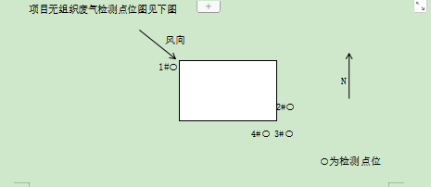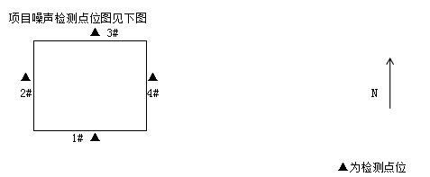

图7-1 无组织、噪声监测布点图

第八章 质量保证及质量控制

8.1 监测分析方法
本项目监测分析方法见表8-1。
表8-1本项目监测分析方法
委托单位 | 东明亚鑫木业有限公司 |  | 检测类别 |  | 验收检测
受检单位 | 东明亚鑫木业有限公司 |  | 采样日期 |  | 2020.08.02-2020.08.03
详细地址 | 山东省菏泽市东明县大屯镇铁炉寨村 |  | 检测日期 |  | 2020.08.02-2020.08.03
检测项目 | 有组织、无组织废气：颗粒物、甲醛，工业企业厂界环境噪声
检测仪器 | 序号 | 仪器名称 |  | 型号 |  | 仪器编号
检测仪器 | 1 | 全自动大气/颗粒物采样器 |  | MH1200型 |  | LCJC/YQ-37  LCJC/YQ-38 LCJC/YQ-39  LCJC/YQ-40
检测仪器 | 2 | 大流量烟尘（气）测试仪 |  | YQ3000D |  | LCJC/YQ-36
检测仪器 | 3 | 电子天平 |  | FA145S |  | LCJC/YQ-34
检测仪器 | 4 | 多功能声级计 |  | AWA6228+ |  | LCJC/YQ-58
检测仪器 | 5 | 声级校准器 |  | AWA6021A |  | LCJC/YQ-59
检测仪器 | 6 | 智能双路烟气采样器 |  | 崂应3072型 |  | LCJC/YQ-56
检测仪器 | 7 | 可见分光光度计 |  | 721 |  | LCJC/YQ-02

8.2 人员资质
现场采样人员均持证上岗。

8.3 质量控制措施
1．废气监测质量控制措施
为了确保本次废气监测数据具有代表性、可靠性和准确性，在监测过程中对全过程包括布点、采样、实验室分析、数据处理等各环节进行严格的质量控制。具体要求如下：
（1）废气监测质量保证按照国家《环境监测技术规范》、《环境空气监测质量保证手册》、《固定污染源监测质量保证与质量控制技术规范》、《大气污染物无组织排放监测技术导则》和《固定源废气监测技术规范》的要求与规定进行全过程质量控制。
（2）验收监测中及时了解工况情况，确保监测过程中工况负荷达到额定符合的75%以上；根据相关标准的布点原则合理布设无组织监测点位，确保各监测点位布设的科学性和可比性；监测分析方法采用国家有关部门颁布的标准分析方法，现场采样人员和监测人员必须经过考核并持有合格证书；监测数据严格实行三级审核制度。
（3）尽量避免被测排放物中共存污染物因子对仪器分析的交叉干扰；尽量保证被测污染物因子浓度在仪器测试量程的有效范围内。
2．噪声监测质量控制措施
厂界噪声监测按照《工业企业厂界环境噪声排放标准》（GB12348-2008）进行。质量保证和质量控制按照国家环保局《环境监测技术规范》（噪声部分）执行。监测时使用经计量部门检定并在有效期内的声校准器进行校准，测量前后仪器的灵敏度相差应不大于0.5dB（A），若大于0.5dB（A）则无效。

第九章 验收监测结果

9.1验收监测期间工况调查
在验收监测期间，采用产品产量核算法来记录工况，即通过查阅产品产量统计表对工况情况做出分析，判断工况是否达到75%。当生产负荷达到75%以上时，进入现场进行检测，当生产负荷小于75%时，通知检测人员停止检测，以确保检测数据的有效性。
验收监测期间，项目工况稳定，生产能力为81%-87%，生产能力达到设计生产能力的75%以上的要求，因此本次监测为有效工况，检测结果能作为该项目竣工环境保护验收依据。

9.2.厂界噪声监测结果
厂界噪声监测结果见表9-1
表9-1噪声监测结果一览表
监测地点 | 监测日期 | 昼间值  （dB(A）) | 评价标准  （dB(A）) | 夜间值  （dB(A）) | 评价标准  （dB(A）) | 评价结果
▲S1(南厂界) | 2020.08.02 | 55.2 | 60 | 42.9 | 50 | 达标
▲S2(西厂界) | 2020.08.02 | 57.4 | 60 | 44.5 | 50 | 达标
▲S3(北厂界) | 2020.08.02 | 56.9 | 60 | 43.7 | 50 | 达标
▲S4(东厂界) | 2020.08.02 | 52.3 | 60 | 47.1 | 50 | 达标
▲S1(南厂界) | 2020.08.03 | 56.2 | 60 | 43.5 | 50 | 达标
▲S2(西厂界) | 2020.08.03 | 54.3 | 60 | 44.9 | 50 | 达标
▲S3(北厂界) | 2020.08.03 | 57.4 | 60 | 47.2 | 50 | 达标
▲S4(东厂界) | 2020.08.03 | 54.9 | 60 | 48.1 | 50 | 达标
噪声监测结论：验收监测期间，本项目四个厂界的昼间噪声在52.3-57.4dB（A）之间，夜间噪声在42.9-48.1dB（A）之间。经检测，厂界噪声符合《工业企业厂界环境噪声排放标准》（GB12348-2008）中2类标准要求。
9.3废气监测结果
9.3.1无组织废气监测结果
检测时间为2020.08.02-2020.08.03。无组织监测气象参数见表9-2、无组织废气监测结果见表9-3。

无组织监测气象参数表9-2
检测日期 | 采样时间 | 风向 | 风速(m/s) | 气压(kPa) | 气温(℃) | 总云/低云
2020.08.02 | 07:00-08:00 | NW | 1.2 | 99.68 | 19.6 | 4/1
2020.08.02 | 12:00-13:00 | NW | 1.2 | 100.02 | 29.3 | 4/1
2020.08.02 | 16:00-17:00 | NW | 1.1 | 101.00 | 25.7 | 3/1
2020.08.03 | 08:30-09:30 | NW | 1.1 | 99.89 | 21.3 | 4/1
2020.08.03 | 10:00-11:00 | NW | 1.1 | 99.97 | 28.6 | 4/1
2020.08.03 | 13:00-14:00 | NW | 1.2 | 100.02 | 29.4 | 3/1

无组织废气监测结果见表9-3
检测点位 | 检测日期 | 颗粒物检测结果（mg/m³）
检测点位 | 检测日期 | 1 | 2 | 3
上风向1# | 2020-08-05 | 0.321 | 0.337 | 0.314
下风向2# | 2020-08-05 | 0.756 | 0.749 | 0.761
下风向3# | 2020-08-05 | 0.758 | 0.768 | 0.771
下风向4# | 2020-08-05 | 0.764 | 0.778 | 0.780
上风向1# | 2020-08-06 | 0.334 | 0.314 | 0.329
下风向2# | 2020-08-06 | 0.786 | 0.785 | 0.779
下风向3# | 2020-08-06 | 0.781 | 0.790 | 0.794
下风向4# | 2020-08-06 | 0.764 | 0.758 | 0.761
检测点位 | 检测日期 | 甲醛检测结果（mg/m₃）
检测点位 | 检测日期 | 1 | 2 | 3
上风向1# | 2020-08-05 | <0.01 | <0.01 | <0.01
下风向2# | 2020-08-05 | <0.01 | <0.01 | <0.01
下风向3# | 2020-08-05 | <0.01 | <0.01 | <0.01
下风向4# | 2020-08-05 | <0.01 | <0.01 | <0.01
上风向1# | 2020-08-06 | <0.01 | <0.01 | <0.01
下风向2# | 2020-08-06 | <0.01 | <0.01 | <0.01
下风向3# | 2020-08-06 | <0.01 | <0.01 | <0.01
下风向4# | 2020-08-06 | <0.01 | <0.01 | <0.01
以上结果表明，验收监测期间，东明亚鑫木业有限公司厂界无组织颗粒物最大浓度为0.794mg/m³，小于1.0mg/m³；无组织甲醛未检出，无组织颗粒物满足《大气污染物综合排放标准》（GB16297-1996）表2中无组织排放浓度限值，无组织甲醛满足《挥发性有机物排放标准 第7部分：其他行业》(DB37/2801.7-2019)中表3厂界监控点浓度限值。

9.3.2有组织废气监测结果

有组织废气监测结果见表9-4
检测点位 |  | 检测  项目 |  | 采样时间 |  |  | 实测浓度（mg/m³） |  | 排放速率（kg/h） |  | 标干流量  (m³/h)
排气筒进口 |  | 颗粒物 |  | 08-02 |  | 1 | 52.6 |  | 0.13 |  | 2479
 |  |  |  |  |  | 2 | 54.2 |  | 0.12 |  | 2194
 |  |  |  |  |  | 3 | 51.4 |  | 0.13 |  | 2537
排气筒出口 |  |  |  |  |  | 1 | 5.11 |  | 5.2×10⁻³ |  | 1023
 |  |  |  |  |  | 2 | 5.37 |  | 5.1×10⁻³ |  | 947
 |  |  |  |  |  | 3 | 4.97 |  | 5.5×10⁻³ |  | 1107
排气筒进口 |  |  |  | 08-03 |  | 1 | 50.1 |  | 0.13 |  | 2531
 |  |  |  |  |  | 2 | 53.4 |  | 0.12 |  | 2258
 |  |  |  |  |  | 3 | 51.6 |  | 0.12 |  | 2371
排气筒出口 |  |  |  |  |  | 1 | 4.87 |  | 5.4×10⁻³ |  | 1103
 |  |  |  |  |  | 2 | 5.24 |  | 5.2×10⁻³ |  | 987
 |  |  |  |  |  | 3 | 5.08 |  | 5.2×10⁻³ |  | 1028
检测点位 | 检测  项目 |  | 采样时间 |  |  |  |  | 实测浓度（mg/m³） |  | 排放速率（kg/h） |  | 标干流量  (m³/h)
排气筒进口 | 甲醛 |  | 08-02 |  | 1 |  |  | 33.7 |  | 9.7×10⁻³ |  | 287
排气筒进口 |  |  |  |  | 2 |  |  | 34.6 |  | 9.2×10⁻³ |  | 265
排气筒进口 |  |  |  |  | 3 |  |  | 36.1 |  | 1.4×10⁻² |  | 380
排气筒出口 |  |  |  |  | 1 |  |  | 3.2 |  | 1.1×10⁻³ |  | 349
排气筒出口 |  |  |  |  | 2 |  |  | 3.4 |  | 1.2×10⁻³ |  | 338
排气筒出口 |  |  |  |  | 3 |  |  | 3.5 |  | 1.3×10⁻³ |  | 359
排气筒进口 |  |  | 08-03 |  | 1 |  |  | 34.2 |  | 1.3×10⁻² |  | 380
排气筒进口 |  |  |  |  | 2 |  |  | 33.7 |  | 1.3×10⁻² |  | 380
排气筒进口 |  |  |  |  | 3 |  |  | 35.6 |  | 1.4×10⁻² |  | 380
排气筒出口 |  |  |  |  | 1 |  |  | 3.3 |  | 1.1×10⁻³ |  | 332
排气筒出口 |  |  |  |  | 2 |  |  | 3.2 |  | 1.1×10⁻³ |  | 321
排气筒出口 |  |  |  |  | 3 |  |  | 3.4 |  | 1.1×10⁻³ |  | 337
以上结果表明，验收监测期间，东明亚鑫木业有限公司有组织颗粒物最大浓度为5.37mg/m³，小于10mg/m³，符合山东省《山东省区域性大气污染物综合排放标准》（DB37/2376-2019）表1中重点控制区标准。有组织甲醛最大浓度为3.5mg/m³，小于25mg/m³，符合《大气污染物综合排放标准》（GB16297-1996）表2标准。

第十章 环评批复落实情况
验收报告中，根据现场检查和监测结果，逐一落实环评批复要求，对未落实的情况进行分析。
10.1环评批复落实情况
环评批复落实情况见10-1
表10-1 批复落实情况一览表
批复要求 | 落实情况 | 结论
项目生活废水经化粪池处理后外运综合利用，不外排。 | 项目无生产废水，生活污水经化粪池处理后定期外运沤制农肥。项目厂区内地面全部硬化、部分工序进行了防渗漏处理。 | 已落实
项目在下料、锯板精修工序粉尘产生口设置集气罩，收集的粉尘经布袋除尘器处理后通过15米排气筒排放；处理后的废气排放浓度须满足《山东省区域性大气污染物综合排放标准》（DB37/2376-2019）表1中一般控制区标准限值。排放速率需满足《大气污染物综合排放标准》（GB16297-1996）表2标准；项目须在涂胶、热压工序上方设置集气罩，甲醛废气经集气罩收集、活性炭吸附装置处理后，经15m高排气筒排放，排放浓度、速率须满足《大气污染物综合排放标准》（GB16297-1996）表2中二级标准。  未被收集的无组织废气浓度需满足《大气污染物综合排放标准》（GB16297-1996）表2无组织排放监控浓度限值要求。 | 下料、锯板精修工序产生的颗粒物经布袋除尘器处理后通过15m高排气筒排放。  有组织排放的颗粒物满足《山东省区域性大气污染物综合排放标准》（DB37/2376-2019）表1中重点控制区标准。  未收集的废气通过加强车间通风等方式无组织排放。  无组织颗粒物满足《大气污染物综合排放标准》（GB16297-1996）表2中无组织排放浓度限值，无组织甲醛满足《挥发性有机物排放标准 第7部分：其他行业》(DB37/2801.7-2019)中表3厂界监控点浓度限值；  涂胶、热压工序产生的甲醛，经集气罩收集、活性炭吸附装置处理后，经15m高排气筒排放，甲醛满足《大气污染物综合排放标准》（GB16297-1996）表2标准。 | 已落实，标准变更
项目选用低噪声生产设备，优化厂区平面布局，选用低噪声设备，设置在密闭车间内，安装减震装置，采取隔音门窗，加强厂房门窗密闭性，满足《工业企业厂界环境噪声排放标准》(GB12348-2008)表1中2类标准。 | 本项目噪声源主要是机加工设备运转产生的噪声，生产时的车间平均噪声值为70~85dB左右。项目采用低噪声设备，设置减震、隔声基础，加强对设备的维护，采用隔声墙、隔声门窗等措施来削减设备噪声，减少不必要的噪声污染。厂界噪声满足《工业企业厂界环境噪声排放标准》(GB12348-2008)表1中2类标准。 | 已落实
该项目板材边角料、布袋除尘器收集尘收集后外售综合利用，生活垃圾定点放置、集中收集由环卫部门及时清运处理。废胶桶委托资质单位进行处置，一般固废满足《一般工业固体废物储存、处置场污染物控制标准》（GB18599-2001，2013修订单），危险废物满足《危险废物贮存污染控制标准》（GB 18597-2001）及修改单要求。 | 除尘器收集尘、下脚料、废布袋收集后外售；员工办公生活垃圾收集后委托环卫部门清运;废胶桶、废活性炭、废导热油委托资质单位处置；一般固废满足《一般工业固体废物储存、处置场污染物控制标准》（GB18599-2001，2013修订单），危险废物满足《危险废物贮存污染控制标准》（GB 18597-2001）及修改单要求。 | 已落实

第十一章 结论

11.1“三同时”执行情况
该项目建设前根据《中华人民共和国环境影响评价法》和《建设项目环境保护管理办法》的要求进行了环境影响评价。工程环保设施的建设实现了与主体工程的同时设计、同时施工、同时投产使用，目前环保设施运行状况良好。

11.2验收监测（调查）结果
11.2.1验收工况
该项目在现场检测期间生产负荷达到实际生产能力负荷的75%以上的要求，因此本次监测为有效工况，检测结果能作为该项目竣工环境保护验收依据。
11.2.2废气检查结果
无组织废气监测结论：验收监测期间，东明亚鑫木业有限公司厂界无组织颗粒物最大浓度为0.794mg/m³，小于1.0mg/m³；无组织甲醛未检出，无组织颗粒物满足《大气污染物综合排放标准》（GB16297-1996）表2中无组织排放浓度限值，无组织甲醛满足《挥发性有机物排放标准 第7部分：其他行业》(DB37/2801.7-2019)中表3厂界监控点浓度限值。
有组织废气监测结论：东明亚鑫木业有限公司有组织颗粒物最大浓度为5.37mg/m³，小于20mg/m³，符合《山东省区域性大气污染物综合排放标准》（DB37/2376-2019）表1中重点控制区标准。有组织甲醛最大浓度为3.5mg/m³，小于25mg/m³，符合《大气污染物综合排放标准》（GB16297-1996）表2标准。
11.2.3噪声监测结论
噪声监测结论：验收监测期间，本项目四个厂界的昼间噪声在52.3-57.4dB（A）之间，夜间噪声在42.9-48.1dB（A）之间。经检测，厂界噪声符合《工业企业厂界环境噪声排放标准》（GB12348-2008）中2类标准要求。
11.2.4固废处置检查结论
本项目产生的固废主要为除尘器收集尘、下脚料、废布袋、废胶桶、废活性炭、废导热油及职工生活垃圾。
除尘器收集尘、下脚料、废布袋收集后外售；员工办公生活垃圾收集后委托环卫部门清运；废胶桶、废活性炭、废导热油委托资质单位处置；一般固体废物满足《一般工业固体废物储存、处置场污染物控制标准》（GB18599-2001）及其修改单中的要求；危险废物满足《危险废物贮存污染控制标准》（GB 18597-2001）及修改单要求。
建设项目工程竣工环境保护“三同时”验收登记表
填表单位（盖章）：东明亚鑫木业有限公司 填表人（签字）： 项目经办人（签字）：
建  设  项  目 | 项目名称 |  | 年加工1.1万立方米杨木、桐木、杉木板材项目 |  |  |  |  |  |  |  |  | 项目代码 |  |  | 建设地点 |  |  | 山东省菏泽市东明县大屯镇铁炉寨村
建  设  项  目 | 行业类别（分类管理名录） |  | C2021 胶合板制造 |  |  |  |  |  |  |  |  | 建设性质 |  | R新建 □扩建 □技术改造
建  设  项  目 | 设计生产能力 |  | 1.1万立方米杨木、桐木、杉木板材 |  |  |  |  |  |  |  |  | 实际生产能力 |  | 1.1万立方米杨木、桐木、杉木板材 | 环评单位 |  | 重庆丰达环境影响评价有限公司
建  设  项  目 | 环评文件审批机关 |  | 东明县环境保护局 |  |  |  |  |  |  |  |  | 审批文号 |  | 东环审【2018】43号 | 环评文件类型 |  | 报告表
建  设  项  目 | 开工日期 |  | 2018.06 |  |  |  |  |  |  |  |  | 竣工日期 |  | 2020.06 | 排污许可证申领时间
建  设  项  目 | 环保设施设计单位 |  |  |  |  |  |  |  |  |  |  | 环保设施施工单位 |  |  | 本工程排污许可证编号
建  设  项  目 | 验收单位 |  |  |  |  |  |  |  |  |  |  | 环保设施监测单位 |  | 山东绿城环境监测有限公司 | 验收监测时工况 |  | /
建  设  项  目 | 投资总概算（万元） |  | 120 |  |  |  |  |  |  |  |  | 环保投资总概算（万元） |  | 5 | 所占比例（%） |  | 4.2%
建  设  项  目 | 实际总投资 |  | 120 |  |  |  |  |  |  |  |  | 实际环保投资（万元） |  | 5 | 所占比例（%） |  | 4.5%
建  设  项  目 | 废水治理（万元） |  | 0.8 | 废气治理（万元） |  | 3 |  | 噪声治理（万元） |  | 0.2 |  | 固体废物治理（万元） |  | 1 | 绿化及生态（万元） |  | 0 |  |  | 其他（万元） |  | 0
建  设  项  目 | 新增废水处理设施能力 |  |  |  |  |  |  |  |  |  |  | 新增废气处理设施能力 |  |  | 年平均工作时 |  | 2400
建  设  项  目 | 运营单位 |  | 东明亚鑫木业有限公司 |  |  |  |  |  | 运营单位社会统一信用代码（或组织机构代码） |  |  |  |  |  | 验收时间 |  | 2020.08
污染物排  放达  标与  总量控制（工  业建  设项  目详 | 污染物  废水 |  | 原有排  放量(1) |  | 本期工程实际排放浓度(2) |  | 本期工程允许  排放浓度(3) | 本期工程产生量(4) | 本期工程自身  削减量(5) |  | 本期工程实际  排放量(6) |  | 本期工程核定排放总量(7) | 本期工程“以新带老”  削减量(8) | 全厂实际排  放总量(9) | 全厂核定排放总  量(10) |  |  | 区域平衡替代  削减量(11) |  | 排放增  减量(12)
污染物排  放达  标与  总量控制（工  业建  设项  目详 | 化学需氧量
污染物排  放达  标与  总量控制（工  业建  设项  目详 | 氨氮
污染物排  放达  标与  总量控制（工  业建  设项  目详 | 石油类
污染物排  放达  标与  总量控制（工  业建  设项  目详 | 废气
污染物排  放达  标与  总量控制（工  业建  设项  目详 | 二氧化硫
污染物排  放达  标与  总量控制（工  业建  设项  目详 | 粉尘
污染物排  放达  标与  总量控制（工  业建  设项  目详 | 工业粉尘
污染物排  放达  标与  总量控制（工  业建  设项  目详 | 氮氧化物
污染物排  放达  标与  总量控制（工  业建  设项  目详 | 工业固体废物
污染物排  放达  标与  总量控制（工  业建  设项  目详 | 与项目有关的  其他特征污染  物
注：1、排放增减量：（+）表示增加，（-）表示减少。2、(12)=(6)-(8)-(11)，（9）= (4)-(5)-(8)- (11) +（1）。3、计量单位：废水排放量——万吨/年；废气排放量——万标立方米/年；工业固体废物排放量——万吨/年；水污染物排放浓度——毫克/升
附件1：审批意见
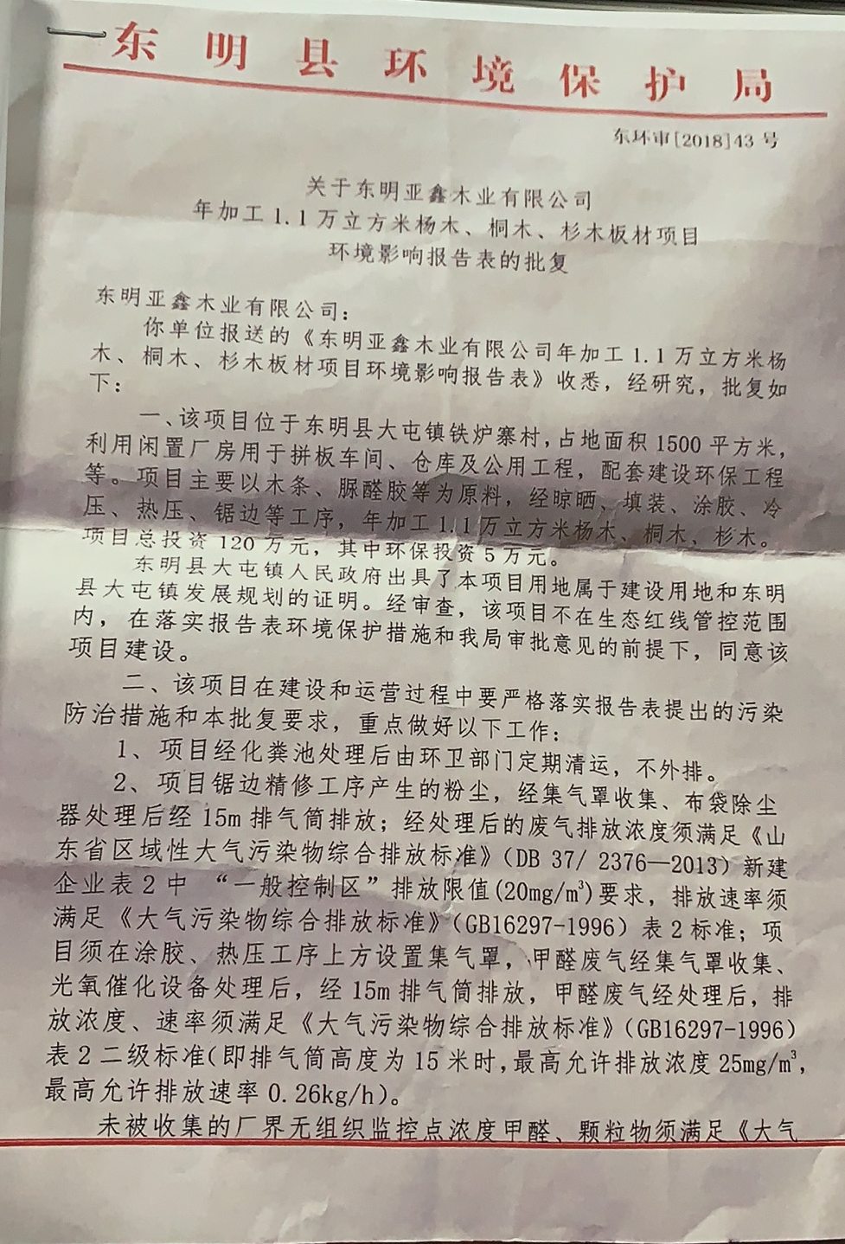
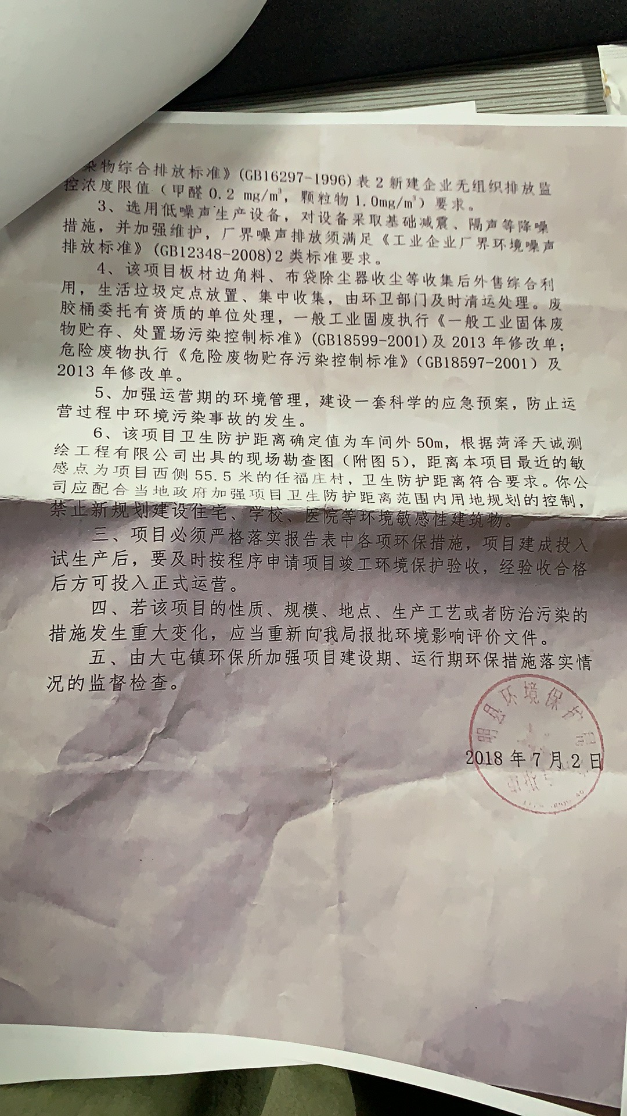
东明亚鑫木业有限公司年加工1.1万立方米杨木、桐木、杉木板材项目竣工环境保护验收意见
2020年08月16日，东明亚鑫木业有限公司根据《东明亚鑫木业有限公司年加工1.1万立方米杨木、桐木、杉木板材项目竣工环境保护验收监测报告》并对照《建设项目竣工环境保护验收暂行办法》，严格依照国家有关法律法规、建设项目竣工环境保护验收技术规范/指南、本项目环境影响评价报告书表和审批部门审批决定等要求对本项目进行验收。验收工作组由建设单位（东明亚鑫木业有限公司）、验收监测单位（山东绿城环境监测有限公司）等单位的代表和2名技术专家组成。验收组专家经过现场检查及资料查看，提出验收意见如下：
一、工程建设基本情况
（一）建设地点、规模、主要建设内容
2017年东明亚鑫木业有限公司拟投资120万元建设年加工1.1万立方米杨木、桐木、杉木板材项目；本项目位于山东省菏泽市东明县大屯镇铁炉寨村，占地面积1500m²，本项目包括生产区、办公区等；主要设备有电导热油炉、热压机、涂胶机、冲条锯、叉车等。建设内容按主体工程、辅助工程、储运工程和环保工程等。
（二）建设过程及环保审批情况
2018年06月，东明亚鑫木业有限公司委托重庆丰达环境影响评价有限公司完成了《东明亚鑫木业有限公司年加工1.1万立方米杨木、桐木、杉木板材项目》环境评价工作，2018年07月02日东明县环境保护局对该项目进行了批复（东环审【2018】43号），该项目为新建项目。
2020年07月东明亚鑫木业有限公司委托山东绿城环境监测有限公司制定了《东明亚鑫木业有限公司年加工1.1万立方米杨木、桐木、杉木板材项目竣工环境保护验收监测方案》，山东绿城环境监测有限公司于2020.08.02-2020.08.03对东明亚鑫木业有限公司年加工1.1万立方米杨木、桐木、杉木板材项目进行了现场采样与监测。并按要求编制了《东明亚鑫木业有限公司年加工1.1万立方米杨木、桐木、杉木板材项目竣工环境保护验收监测报告表》。
（三）投资情况
项目总投资120万元，实际总投资120万元；环保投资5万元，实际环保投资5万元；环保投资占总投资的4.2%。
（四）验收范围
本次验收的范围是《东明亚鑫木业有限公司年加工1.1万立方米杨木、桐木、杉木板材项目竣工环境保护验收监测报告表》及其环评批复所确定的相应环保措施内容。
二、工程变动情况
根据验收监测报告表叙述并经现场核查，本项目因企业想要达到更好的治理效果，故把UV光氧装置改为活性炭吸附装置；项目实际建设及环保设施情况和环境影响报告表及其审批部门审批决定未发生重大变动。
三、环境保护设施建设情况
（一）废水
项目无生产废水，生活污水经化粪池处理后定期外运沤制农肥。
（二）废气
本项目有组织废气主要是下料、锯板精修工序产生的颗粒物以及涂胶、热压工序产生的甲醛；无组织废气主要是未收集的废气。下料、锯板精修工序产生的颗粒物经布袋除尘器处理后通过15m高排气筒排放，涂胶、热压工序产生的甲醛经活性炭吸附装置处理后经15m高排气筒排放；未收集的废气，通过车间强制通风及自然风加强扩散，降低厂区无组织废气浓度。
（三）噪声
本项目噪声源主要是机加工设备运转产生的噪声，生产时的车间平均噪声值为70~85dB左右。项目采用低噪声设备，设置减震、隔声基础，加强对设备的维护，采用隔声墙、隔声门窗等措施来削减设备噪声，减少不必要的噪声污染。
（四）固体废物
本项目产生的固废主要为除尘器收集尘、下脚料、废布袋、废胶桶、废活性炭、废导热油及职工生活垃圾。除尘器收集尘、下脚料、废布袋收集后外售；员工办公生活垃圾收集后委托环卫部门清运；废胶桶、废活性炭、废导热油委托资质单位处置。
四、环境保护设施调试效果及达标排放情况
（一）污染物达标排放情况
1、废水：项目无生产废水，生活污水经化粪池处理后定期外运沤制农肥。
2、废气：无组织废气监测结论：验收监测期间，东明亚鑫木业有限公司厂界无组织颗粒物最大浓度为0.794mg/m³，小于1.0mg/m³；无组织甲醛未检出，无组织颗粒物满足《大气污染物综合排放标准》（GB16297-1996）表2中无组织排放浓度限值，无组织甲醛满足《挥发性有机物排放标准 第7部分：其他行业》(DB37/2801.7-2019)中表3厂界监控点浓度限值。
有组织废气监测结论：东明亚鑫木业有限公司有组织颗粒物最大浓度为5.37mg/m³，小于10mg/m³，符合《山东省区域性大气污染物综合排放标准》（DB37/2376-2019）表1中重点控制区标准。有组织甲醛最大浓度为3.5mg/m³，小于25mg/m³，符合《大气污染物综合排放标准》（GB16297-1996）表2标准。
- 噪声：噪声监测结论：验收监测期间，本项目四个厂界的昼间噪声在52.3-57.4dB（A）之间，夜间噪声在42.9-48.1dB（A）之间。经检测，厂界噪声符合《工业企业厂界环境噪声排放标准》（GB12348-2008）中2类标准要求。
- 固体废物：本项目产生的固废主要为除尘器收集尘、下脚料、废布袋、废胶桶、废活性炭、废导热油及职工生活垃圾。除尘器收集尘、下脚料、废布袋收集后外售；员工办公生活垃圾收集后委托环卫部门清运;废胶桶、废活性炭、废导热油委托资质单位处置；一般固体废物满足《一般工业固体废物储存、处置场污染物控制标准》（GB18599-2001）及其修改单中的要求；危险废物满足《危险废物贮存污染控制标准》（GB 18597-2001）及修改单要求。
五、工程建设对环境的影响
本项目在建设过程中，基本执行环境保护设施与主体工程同时设计、同时施工，同时投入使用的“三同时”制度。验收监测期间，项目运行过程中产生废气、废水均能够达标排放或综合利用，对周围环境影响较小。
六、验收结论
东明亚鑫木业有限公司年加工1.1万立方米杨木、桐木、杉木板材项目基本落实了环评及批复提出的污染防治措施及各项环保要求。项目在建设中执行环保“三同时”规定，噪声指标达到相关标准要求；生活污水、固体废物去向明确，处理规范；该项目符合竣工环保验收要求。
七、后续要求与建议
（1）企业应加强职工安全生产教育，严格生产管理树立员工良好的安全意识；进一步加强员工环保法律法规的宣导工作，帮助员工树立良好的环保意识；
（2）垃圾分类收集，指定存放地点，由环卫部门统一集中处理；
（3）企业应保持地面干净、整洁、卫生，保持车间良好通风；
（4）加强减噪的日常维护，确保其能有效运行。
（5）加强固废和危废管理，杜绝外排，以免发生二次污染的现象。
验收组
2020年08月15日

